常州市滨江中学政治组活动记录表
活动时间：2019年9月27日
活动地点：图书馆
活动参与人员：杜美菊、周俊秀、高琳、封玲、王金权、胡心怡
活动具体内容（附照片文字）：
“第二届基础教育课程改革实验区课改项目与课例展示”观摩及交流

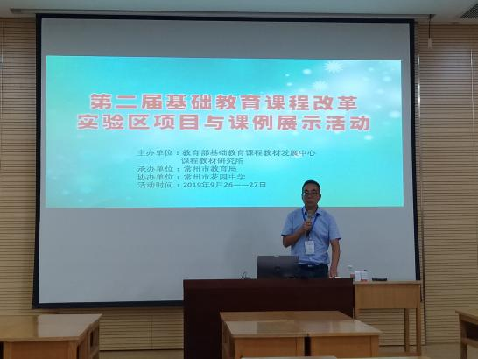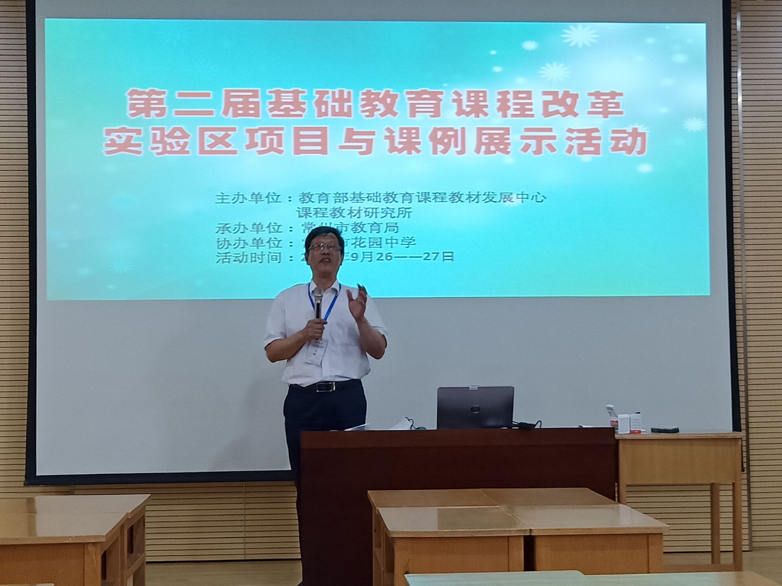

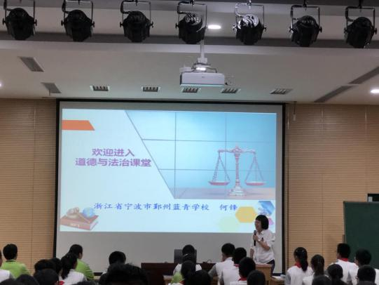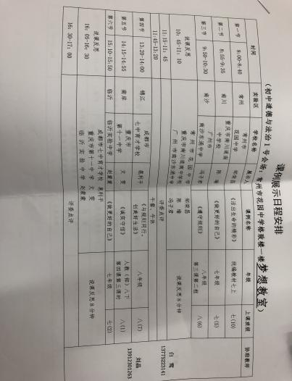
9月26日，我组成员代表参加了在花园中学举办的第二届基础教育课程改革实验区课改项目和课例展示活动。此次活动为期一天，共分三个会场同时进行，老师们可选择自己意向中的课例来听。课例展示丰富多样，既有国情，又有法治，既有道德层面又有如何与人相处。来自全国的优秀教师进行了现场授课和说课，并有专家进行了详细点评。此次活动既有来自高层的政策和理念层面的方向引领，又有来自基层在执行政策和理念过程中所呈现出来的实践样态，同时还有教育教学领域顶尖专家的深刻剖析解读，使我们受益匪浅。

记录人：封玲
日 期：2019年9月27日

